ЛАБОРАТОРНЕ ЗАНЯТТЯ 8
СТВОРЕННЯ ДИНАМІЧНИХ ЕЛЕМЕНТІВ НА ВЕБСТОРІНКАХ
Мета: ознайомлення з поняттям «каскадні таблиці стилів» та оволодіння навичками роботи зі стилями відображення гіпертексту CSS.
Варіант: 6 — «Заголовок» і «Меню» окремими рядками на всю ширину, далі «Вміст | Додаткова секція», унизу «Нижній колонтитул».
Назва сайту: «Механіка часу». Тематика: майстерня ремонту механічних годинників.
Сайт «Механіка часу» (майстерня механічних годинників) має 4 сторінки з однаковою структурою; усе оформлення винесено у зовнішній файл css/style.css.
Адреса сайту: https://tnedyts.github.io/web/dydiuk/lab8/
Хід роботи
1. Структура сайту
Таблиця 1. Сторінки сайту
Файл | Назва | Вміст
index.html | Головна | вступ, картки, підрозділи, текст
mechanism.html | Як працює механізм | вступ, покрокова інструкція, текст
history.html | Історія годинника | вступ, хронологія
prices.html | Ціни | вступ, таблиця

Роботу виконано за етапами з методички: структура сайту, графічний макет блоків, кодування HTML і CSS, наповнення і тестування.
2. Макет на блоках <div>
Каркас кожної сторінки — контейнер <div id="container"> з п’ятьма блоками: #header (заголовок), #nav (меню), #content (вміст), #extra (додаткова секція) і #footer (нижній колонтитул). Таблиці для розмітки не використано. Розташування блоків за варіантом 6 задано сіткою CSS Grid: властивість grid-template-areas описує схему макета майже «малюнком».
Лістинг 1. Каркас сторінки index.html (скорочено)
<body>
<div id="container">
<div id="header"><svg …>…</svg><div><h1><a href="index.html">Механіка часу</a></h1><p>майстерня
механічних годинників</p></div></div>
<div id="nav"><ul><li><a href="index.html" class="active">Головна</a></li><li><a
href="mechanism.html">Як працює механізм</a></li><li><a href="history.html">Історія
годинника</a></li><li><a href="prices.html">Ціни</a></li></ul></div>
<div id="content">
… вміст сторінки …
</div>
<div id="extra"><span class="badge">Реклама</span><svg …>…</svg><h3>Профілактика годинника — 990
грн</h3><p>Чищення, змащення й регулювання механізму з гарантією 12 місяців.</p><a class="btn"
href="index.html">Акція до 31 грудня</a></div>
<div id="footer"><span>© 2026 Олександр Дидюк · «Механіка часу»</span><span>Дата створення сайту:
28.10.2026</span><a href="index.html">↑ На головну</a></div>
</div>
</body>
</html>

Лістинг 2. Розміщення блоків за варіантом (css/style.css)
#container{max-width:1180px;
margin:28px auto;
display:grid;
grid-template-columns:var(--cols);
grid-template-areas:var(--areas);
gap:18px;
padding:0 20px}
/* значення змінних: */
--cols: minmax(0,1fr) 300px;
--areas: "header header" "nav nav" "content extra" "footer footer";

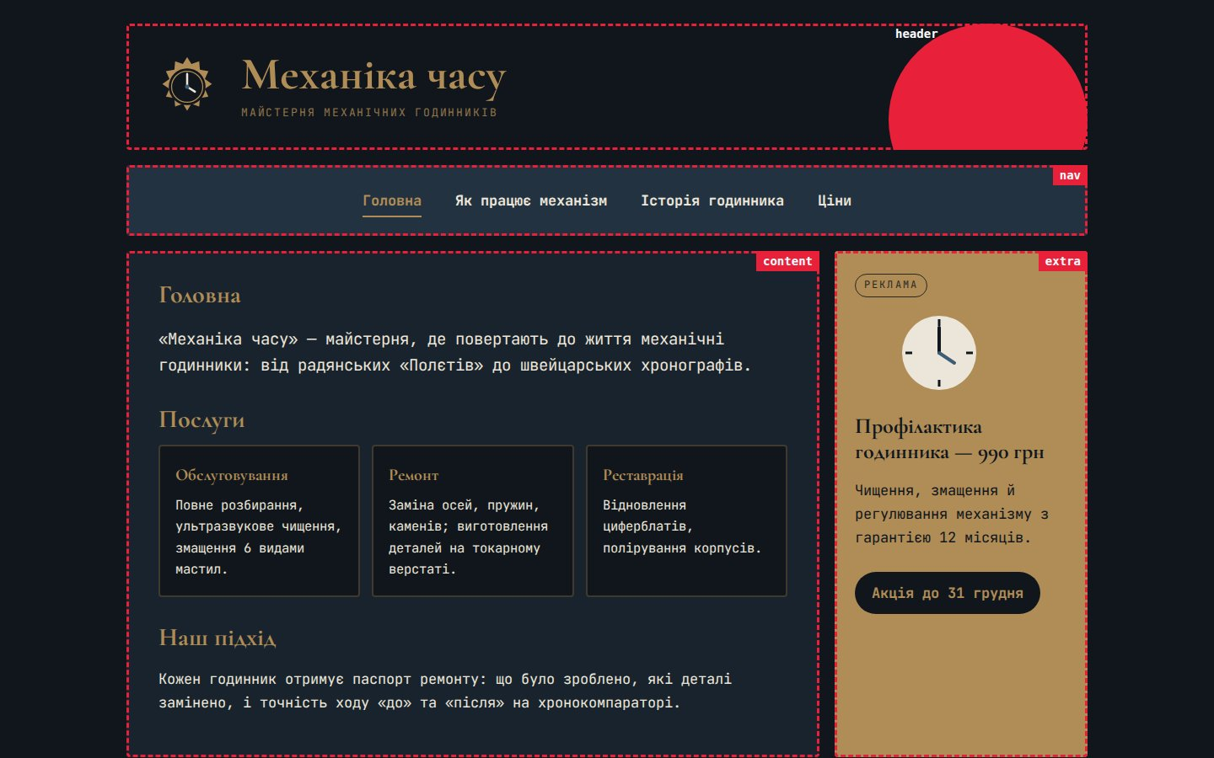
Рис. 1. Блоки макета (для наочності обведено червоним, у кутку — id блоку)
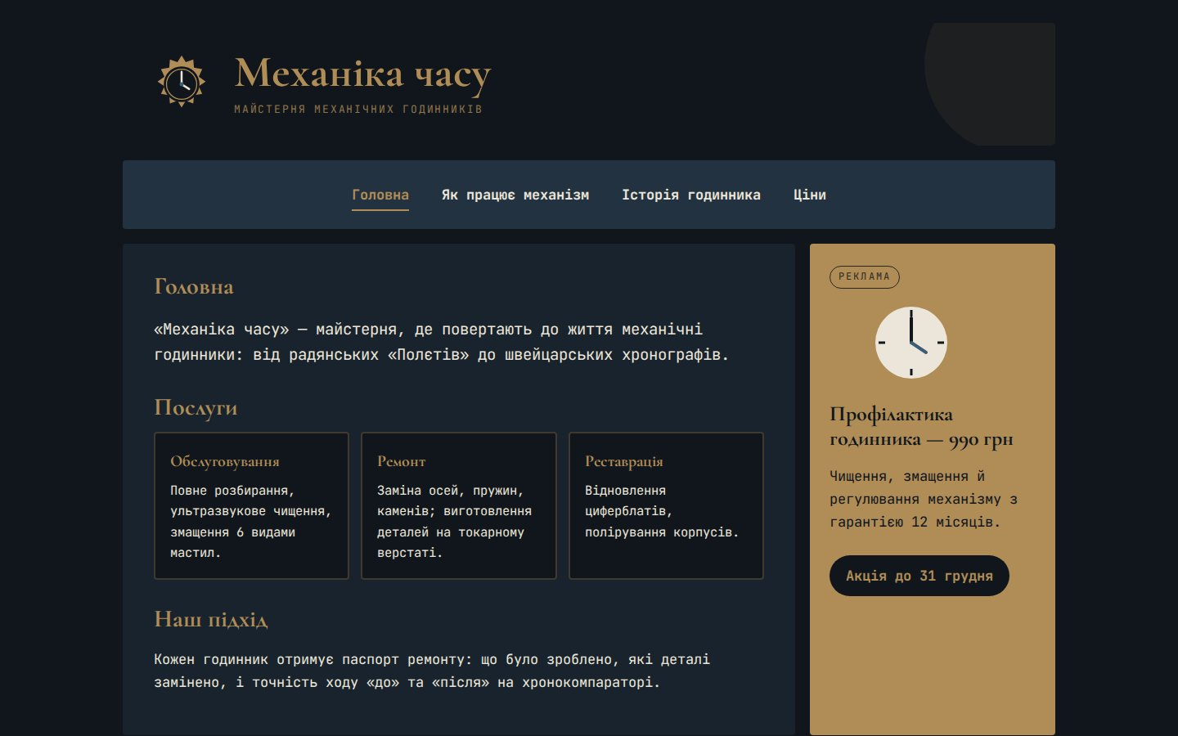
Рис. 2. Головна сторінка сайту
Розмітку написано за правилами XML-синтаксису: усі теги в нижньому регістрі й закриті, порожні елементи записано як <meta … />, <link … />, <br />, значення атрибутів взято в лапки. Сторінки перевірено валідатором Nu Html Checker (W3C, той самий, що на validator.w3.org) — помилок не виявлено.
3. Кольори й шрифти
Палітра сайту складається рівно з чотирьох кольорів — #11161d, #b08d57, #ece6da, #3e5c76. Їх оголошено змінними в :root, тож змінити кольорову схему всього сайту можна в одному місці. Шрифти: Cormorant Garamond (заголовки) і Jetbrains Mono (основний текст).
Таблиця 2. Кольорова схема
Змінна | Колір | Де використано
--c1 | #11161d | текст / темні блоки
--c2 | #b08d57 | акценти, кнопки, активне меню
--c3 | #ece6da | тло / світлий текст
--c4 | #3e5c76 | додатковий колір: заголовки, банер

Лістинг 3. Оголошення кольорів, шрифтів і макета (css/style.css)
:root{--c1:#11161d;
--c2:#b08d57;
--c3:#ece6da;
--c4:#3e5c76;
--fd:'Cormorant Garamond';
--fb:'Jetbrains Mono';
--cols:minmax(0,1fr) 300px;
--areas:"header header" "nav nav" "content extra" "footer footer";
--bodybg:var(--c1);
--ink:var(--c3);
--headbg:var(--c1);
--headink:var(--c2);
--navbg:color-mix(in srgb,var(--c4) 40%,var(--c1));
--navink:var(--c3);
--radius:4px;
--cardbg:color-mix(in srgb,var(--c4) 18%,var(--c1));
--accent:var(--c2);
--h2:var(--c2);
--footbg:color-mix(in srgb,var(--c4) 30%,var(--c1));
--footink:var(--c3);
--extrabg:var(--c2);
--extraink:var(--c1);
}

4. Меню, вміст і селектори CSS
Навігація — маркований список <ul> з посиланнями. Через селектори-нащадки (#nav a), псевдокласи (:hover, ::after) і клас .active список перетворено на панель меню з анімованим виділенням поточної сторінки.
Лістинг 4. Стилі меню (css/style.css)
#nav{grid-area:nav;background:var(--navbg);color:var(--navink);border-radius:var(--radius);padding:1
4px}
#nav ul{display:flex;justify-content:center;gap:4px}#nav a{padding:14px 18px;position:relative}#nav
a::after{content:"";position:absolute;left:18px;right:18px;bottom:8px;height:2px;background:var(
--c2);transform:scaleX(0);transition:transform .35s}#nav a:hover::after,#nav
a.active::after{transform:scaleX(1)}#nav a.active{color:var(--c2)}

У стилях використано селектори з методички: за типом елемента (table, th), за ідентифікатором (#header, #footer), за класом (.card, .steps), нащадків (#nav a), дочірніх елементів (#container>div), групові (html, body), псевдокласи (:hover, :nth-child, :first-child) і псевдоелементи (::before, ::after).
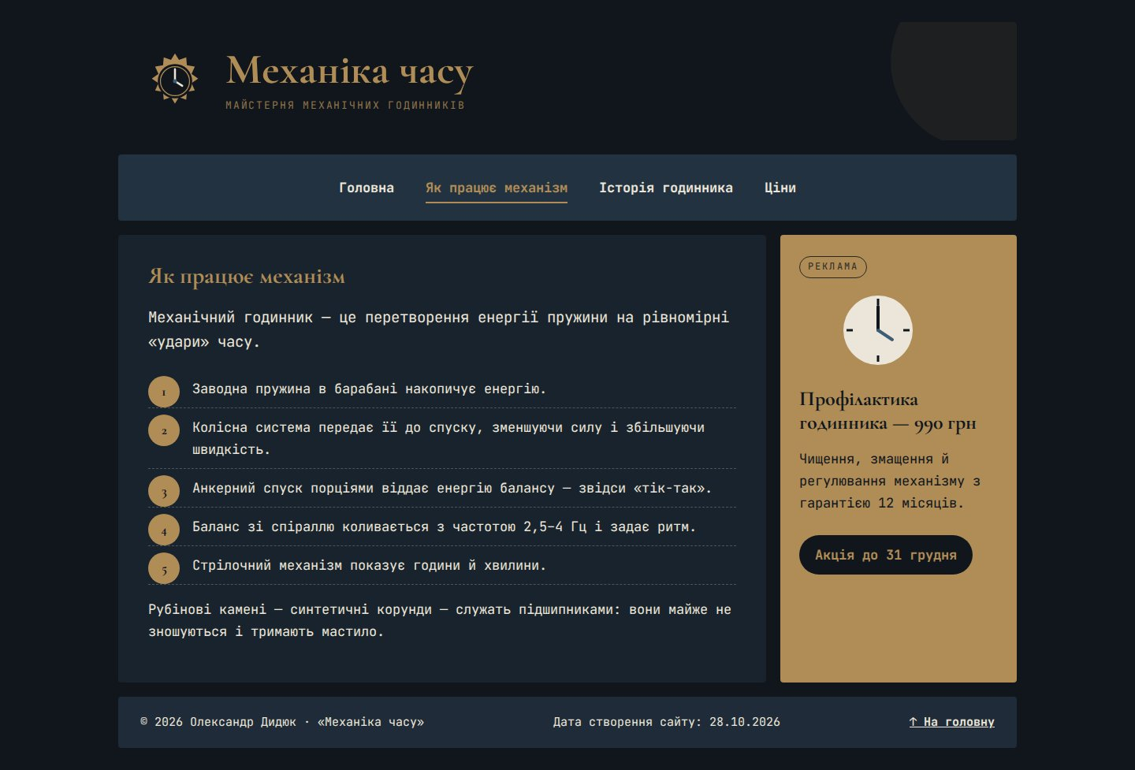
Рис. 3. Сторінка «Як працює механізм»
Рис. 4. Сторінка «Як працює механізм»
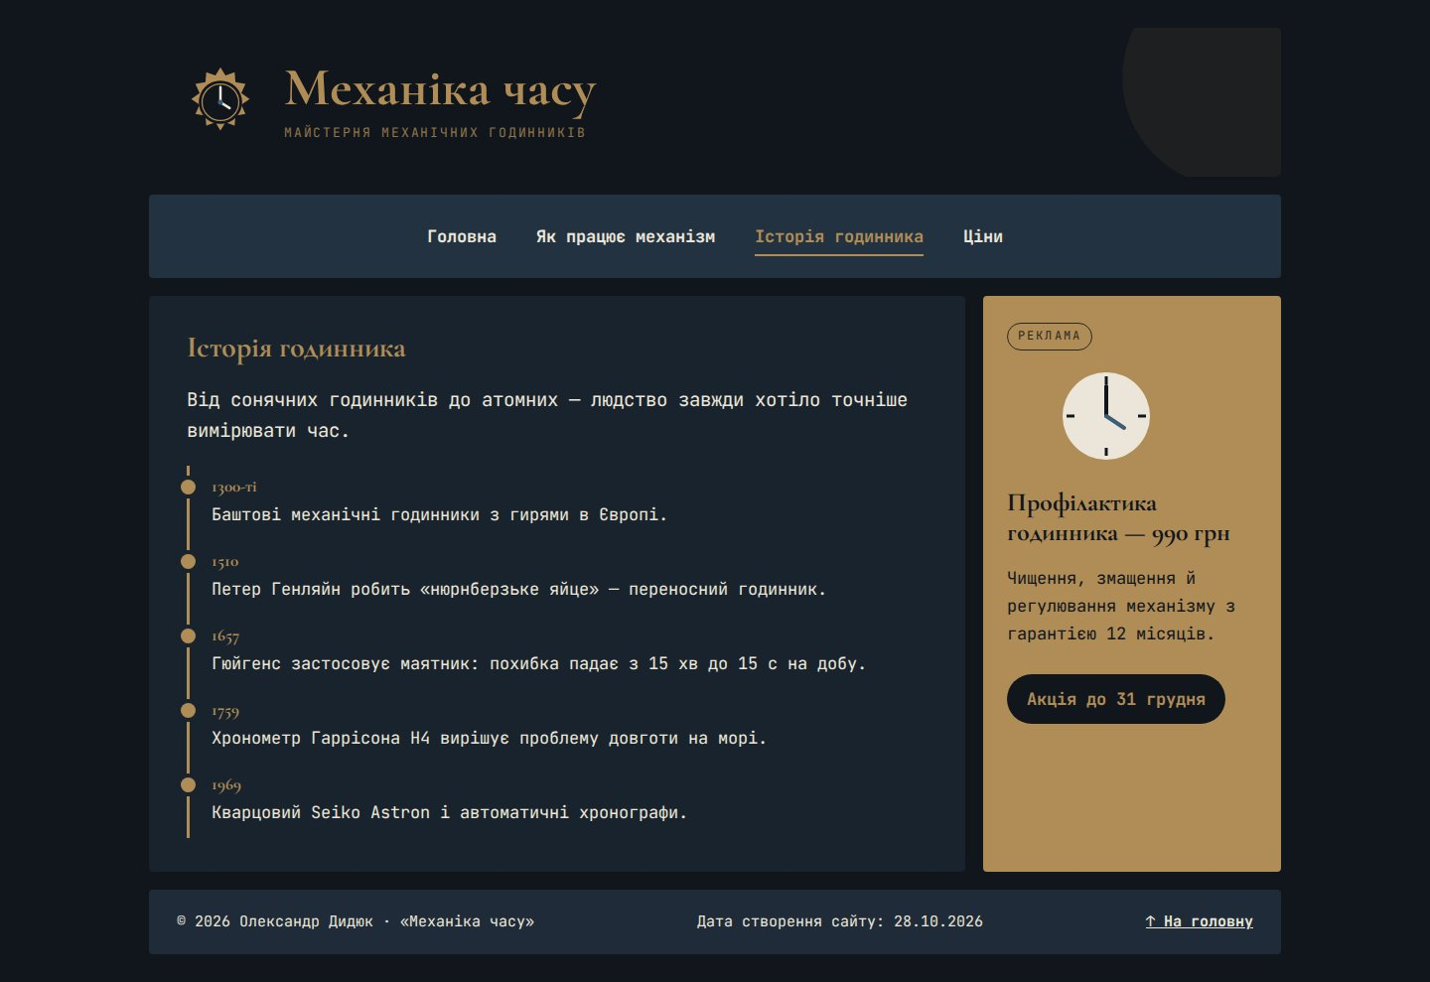
Рис. 5. Сторінка «Історія годинника»
Рис. 6. Сторінка «Історія годинника»
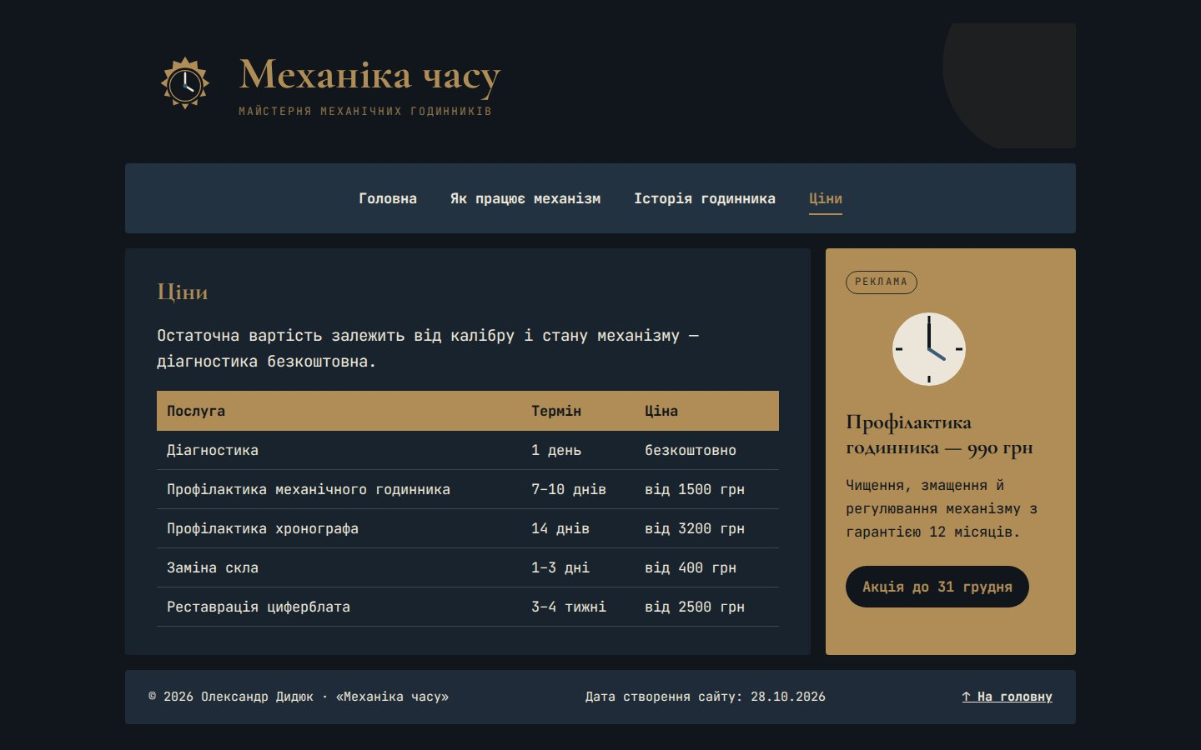
Рис. 7. Сторінка «Ціни»
Рис. 8. Сторінка «Ціни»
5. Додаткова секція та колонтитул
У додатковій секції розміщено рекламний банер «Профілактика годинника — 990 грн». Щоб він привертав увагу, по ньому пробігає світловий відблиск, а кнопка збільшується при наведенні.
Нижній колонтитул на кожній сторінці містить ПІБ студента (Олександр Дидюк), дату створення сайту і посилання на головну сторінку, як вимагає завдання.
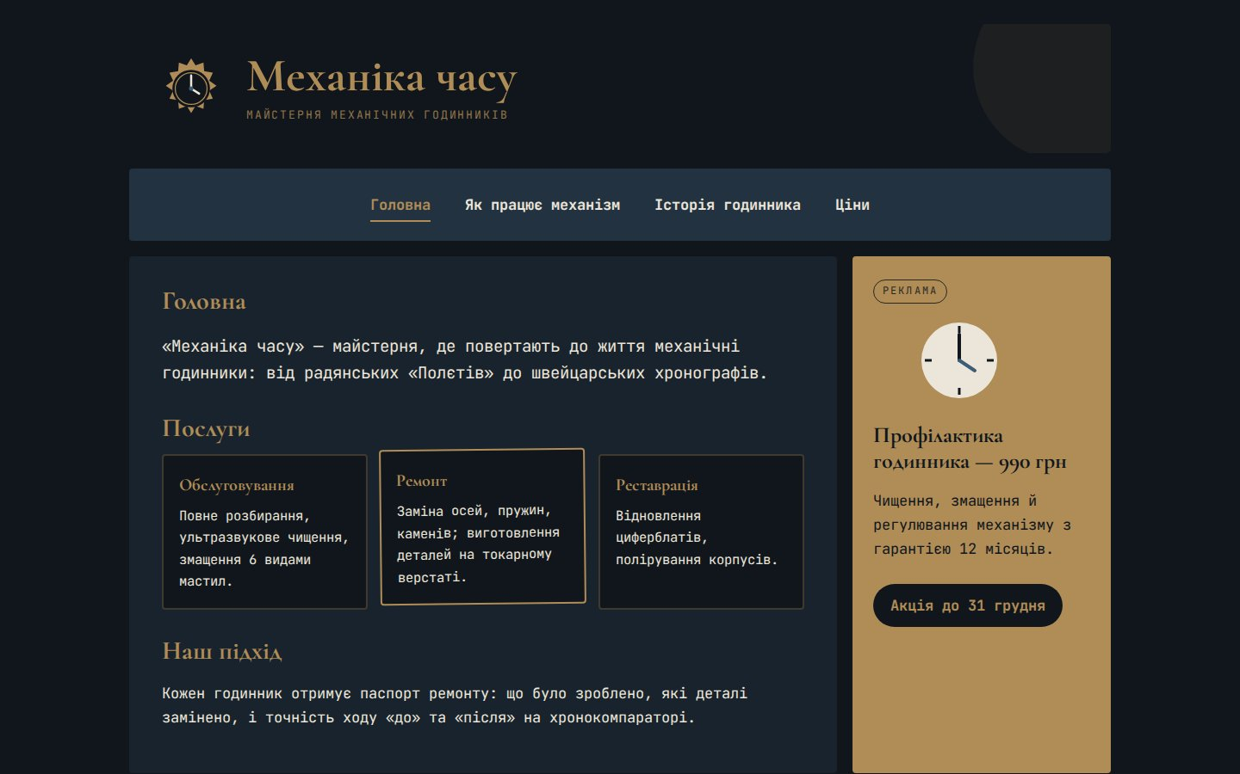
Рис. 9. Ефекти наведення на меню та картки
6. Анімація й адаптивність
Динамічні елементи створено засобами CSS: логотип у заголовку анімовано (@keyframes), блок вмісту й картки плавно з’являються під час завантаження, картки піднімаються при наведенні, підкреслення меню виростає. Користувачам, які в системі увімкнули «зменшити рух», анімації вимикаються (@media (prefers-reduced-motion)).
На екранах до 820 пікселів медіазапит перебудовує сітку в одну колонку: заголовок, меню, вміст, банер і колонтитул ідуть один під одним.
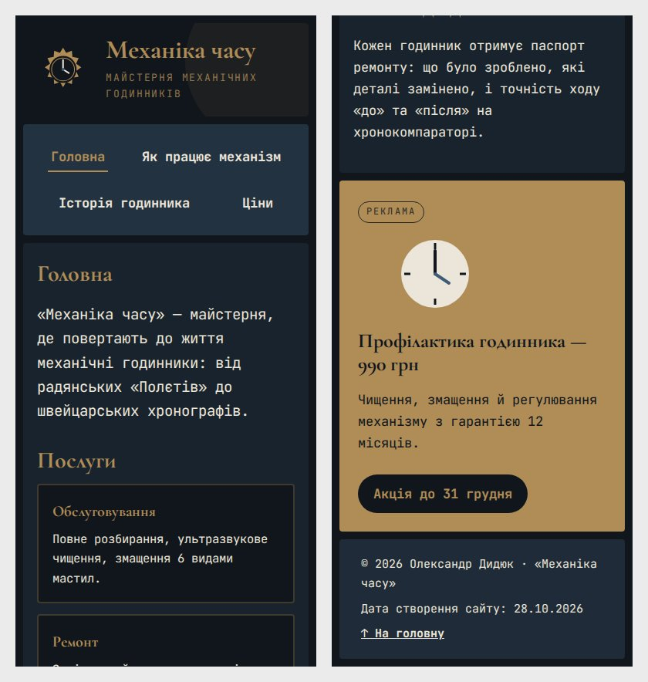
Рис. 10. Сайт на екрані смартфона
Сайт опубліковано на GitHub Pages у папці dydiuk/lab8.
Висновки
У роботі створено сайт із макетом на блоках <div> за варіантом і єдиним зовнішнім файлом стилів. Перевага CSS очевидна: структуру сторінки описує HTML, а вигляд — один файл, тож зміна кольору чи шрифту одразу діє на всіх сторінках. Обмеження «чотири кольори й чотири шрифти» дисциплінує дизайн і робить сайт цілісним, а CSS-змінні полегшують його дотримання. CSS Grid дав змогу описати макет варіанта кількома рядками, без таблиць і обтікань.
Відповіді на контрольні питання
1. Недоліки використання таблиць HTML для створення розмітки сторінки.
Основні недоліки: змішування структури й оформлення, великий обсяг коду (вкладені <table>, <tr>, <td>), погана адаптивність, повільніше відображення, складність підтримки та гірша доступність для людей з вадами зору.
2. Універсальні атрибути HTML.
До глобальних атрибутів належать id, class, style, title, lang, dir, hidden, tabindex, accesskey, contenteditable, draggable, translate, data-* та обробники подій (onclick тощо). У сайті, наприклад, id задає блоки макета (#header, #nav), а class — повторювані елементи (.card).
3. Поняття блокової моделі CSS.
Блокова модель (box model) описує, як рахується розмір елемента: content + padding + border + margin. Вертикальні зовнішні відступи сусідніх блоків можуть «схлопуватися». Властивість display визначає тип блоку (block, inline, inline-block, flex, grid).
4. Основні селектори CSS.
Найуживаніші селектори: * — усі елементи; X — за назвою тегу; #X — за id; .X — за класом; X Y — нащадки; X>Y — безпосередні нащадки; X+Y — наступний сусід; X, Y — групування; X[attr], X[attr="v"], X[attr$="v"] — за атрибутами; X:hover, X:first-child — псевдокласи.

